**PRÁTICAS ESCOLARES VOLTADAS PARA EDUCAÇÃO AMBIENTAL CRÍTICA: RELATO DE EXPERIÊNCIA.**

Letícia Carla da Silva ARAÚJO 1

Lucas Fabrício Ramos dos SANTOS 1

Marianne Martins dos Santos PEREIRA 1

Mayara Karlla Rodrigues LIMA 1

Valdilene Canazart dos SANTOS 1

Maria Helena da ROCHA 2

Claudimary Bispo dos SANTOS 3

1 Acadêmicos do curso de Licenciatura em Ciências Biológicas, Universidade Estadual de Alagoas-Uneal, *Campus* I, Arapiraca, AL; 2 Professora Supervisora do Programa Institucional de Bolsas de Iniciação à Docência-PIBID; 3 Professora/ Coordenadora de área do Programa Institucional de Bolsas de Iniciação à Docência-PIBID, Universidade Estadual de Alagoas, Uneal, *Campus* I, Arapiraca, AL.

leticia.araujo.biouneal@gmail.com.br

**RESUMO:** O ensino da Educação Ambiental tem passado por diversas transformações, principalmentecom o advento de alternativas que despertem nos estudantes a capacidade de criticar e refletir sobre o ambiente que os cercam. Nesse contexto, o trabalho teve como objetivo colaborar com a construção de um pensamento e posicionamento mais crítico dos alunos, em relação à questão ambiental. O método de pesquisa utilizado foi o de pesquisa-ação, fundamentada em uma prática pedagógica crítica-construtiva. As atividades foram direcionadas para alunos do Ensino Fundamental II do 6º ano. Foi possível inferir, por meio da investigação realizada, que os alunos da turma do 6º ano conseguiram compreender um pouco mais sobre seu papel enquanto indivíduo transformador da realidade, no tocante à questão ambiental.

**Palavras-chave:** Meio ambiente. Ensino fundamental. Sociedade.

**ABSTRACT:** The teaching of Environmental Education has undergone several transformations, especially with the advent of alternatives that arouse in students the ability to criticize and reflect on the surrounding environment. In this context, the work aimed to collaborate with the construction of a more critical thinking and positioning of students, regarding the environmental issue. The research method used was action research, based on a critical-constructive pedagogical practice. The activities were directed to elementary school students from 6th grade. It was possible to infer from the research that the students of the 6th grade class were able to understand a little more about their role as a reality-transforming individual regarding the environmental issue.

**Keywords:** Environment. Elementary School. Society.

**INTRODUÇÃO**

Historicamente, a Educação Ambiental tem por objetivo principal a aplicação de práticas educativas relacionadas às questões ambientais, sendo assim denominada de Educação Ambiental Conservadora (GUIMARÃES, 2004).

Além de transmitir informações relevantes sobre o meio ambiente, essas práticas possuem um viés de transformação social do indivíduo, trabalhando com o diálogo, a preservação e a conscientização. Em paralelo, surge à necessidade da utilização da Educação Ambiental Crítica a fim de promover a formação de indivíduos críticos e reflexivos diante da realidade que vivenciam (MUNHOZ, 2017).

Visto que a Educação Ambiental Crítica e Conservadora devem andar lado a lado, algumas escolas que oferecem o ensino fundamental e médio incorporaram em seus currículos a abordagem do conceito dos 5R’s: Reduzir, Reutilizar, Reciclar, Recusar e então Repensar. Atualmente, já é possível encontrar esses conceitos em alguns livros didáticos disponibilizados pelo governo. Além de apresentarem os conceitos, discute-se o objetivo de cada um desses R’s (BRASIL, 2018).

Diante disso, o trabalho teve como objetivo colaborar com a prática pedagógica fundamentada na concepção crítica-construtiva com o foco nas alterações que o homem provoca no meio ambiente, despertando, assim, um pensamento e posicionamento crítico dos alunos frente à realidade por eles vivenciada, no tocante à questão ambiental.

**MATERIAL E MÉTODOS**

Trata-se de uma investigação empírica de caráter essencialmente exploratório, quanto aos seus objetivos, conduzida por meio de uma pesquisa-ação. Nesse tipo de pesquisa, os pesquisadores e os participantes representativos da situação pesquisada estão envolvidos de modo cooperativo ou participativo (THIOLLENT, 2000).

Utilizou-se como instrumentos de coleta de dados a observação direta, durante o desenvolvimento das atividades, e a aplicação de questionário.

A investigação foi conduzida em uma turma do 6º ano de uma escola da rede estadual de ensino, localizada no município de Arapiraca, Alagoas. A referida escola funciona em três turnos, sendo que os turnos matutinos e vespertinos são reservados aos alunos do Ensino Fundamental II e o turno noturno aos alunos do Ensino Médio, com uma média de 40 alunos por turma.

O estudo foi dividido em três momentos. Após o diagnóstico situacional, realizado por meio da análise das respostas dos alunos ao questionário, foi oferecida uma palestra sobre o conceito de meio ambiente e as mudanças na sociedade contemporânea.

Foram discutidos os reflexos dessas mudanças no meio ambiente e na saúde da população, bem como o significado dos 5 Rs (Reduzir, Reciclar, Reutilizar, Repensar, Recusar). Ao final, foi exibido um trecho do filme da Turma da Mônica: “Um plano para salvar o planeta” que traz uma reflexão sobre as interferências humanas no meio ambiente, os danos causados pela poluição em geral e também formas de minimizar esses danos.

Foi solicitado, aos alunos, que eles observassem o caminho de casa até a escola, o bairro onde moravam, os ambientes da escola, da sala de aula e fizessem anotações. Eles foram orientados a observar aspectos como limpeza, número de lixeiras e identificação.

Em um segundo momento, foi promovido uma roda de conversar na qual os alunos relataram suas observações. Realizou-se uma dinâmica para verificar o que de fato os alunos aprenderam com as atividades desenvolvidas.

No terceiro momento, executou-se uma atividade voltada para a linha conservadora da Educação Ambiental, com a reutilização de copos descartáveis provenientes da própria escola. Os copos foram coletados da lixeira da escola, lavados e distribuídos aos alunos. Ao copo foi adicionou um pouco de terra preparada para o plantio de mudas que foram fornecidas pelos monitores.

**Resultados e discussão**

O questionário foi aplicado a 36 alunos de uma turma do 6º ano do Ensino Fundamental II de uma escola da rede pública de ensino. Quando indagados sobre o que faziam com o lixo que produziam na escola, a maior parte (83%) disse que jogava no lixo e apenas dois disseram que jogavam no chão.

Outra questão importante e que teve respostas controversas estava relacionada aos tipos de problemas causados pelo acúmulo de lixo (Figura 1), uma vez que esse acúmulo não é causa direta de desmatamento e nem de queimadas.

**Figura 1.** Tipos de problemas causados pelo acúmulo de lixo , segundo estudantes de uma turma do 6 ano de uma escola da rede estadual de ensino no município de Arapiraca, AL.

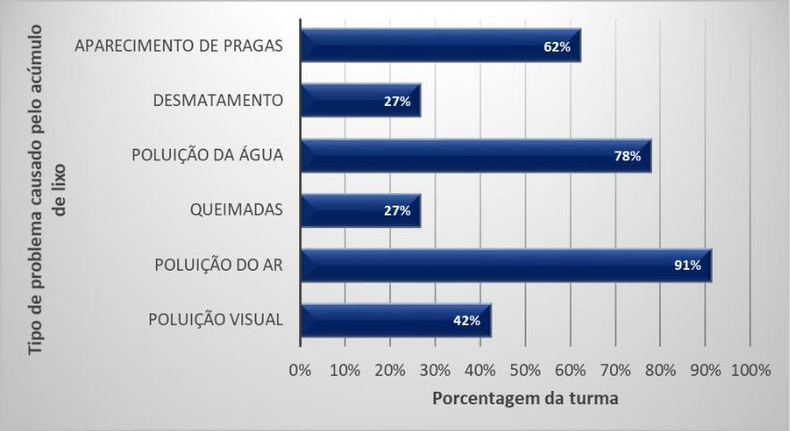 Fonte: Autores da pesquisa, 2018.

Após a análise dos resultados obtidos por meio do questionário, foi possível constatar que existiam algumas inconsistências quanto a conceitos importantes relacionados ao lixo e às formas de disposição deste. Com o intuito de esclarecer alguns termos e ampliar o conhecimento dos alunos em relação ao tema em questão, preparou-se uma palestra.

A palestra foi ministrada de forma interativa, com exposição de figuras e questionamentos, de maneira a despertar o interesse dos alunos e incentivar a participação de todos. Iniciou-se interrogando os alunos sobre o significado de Meio Ambiente.

Segundo Felix (2007), dentre os efeitos causados ao meio ambiente, a questão do lixo ainda se apresenta como uma problemática atual e diz respeito a cada indivíduo enquanto cidadão.

No segundo dia de trabalho, observou-se que a sala de aula já estava mais limpa o que pode representar uma evolução da turma. Com isso, foi realizada uma dinâmica com o intuito de verificar o que eles aprenderam e se ainda havia alguma limitação ou confusão de conceitos relacionados ao tema que estava sendo trabalhado (Figura 2).

**Figura 2.** Dinâmica realizada no segundo dia de atividades do projeto. A – Explicando a dinâmica. B – Alunos trabalhando em grupos. C – Colagem das figuras nos cartazes. D – Discussão do resultado do trabalho desenvolvido em grupo.

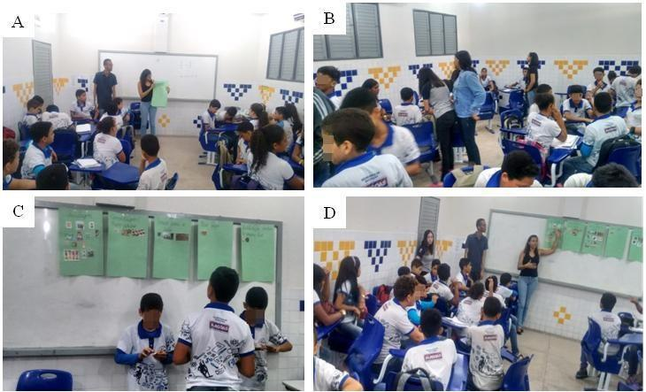

Fonte: Autores da pesquisa, 2018.

A turma foi dividida em grupos com seis integrantes, uma forma também de incentivar o trabalho em equipe e discussão de ideias. Envelopes contendo algumas figuras foram distribuídos e eles deveriam decidir qual o melhor destino para cada tipo de lixo representado nas figuras.

Para Souza et al (2013), é de extrema importância exercitar a prática de comportamentos ambientais corretos, sobretudo na escola, pois é neste ambiente onde será possível contribuir para que possam ter formação crítica e reflexiva acerca das mudanças socioambientais contemporâneas e futuras.

No terceiro e último dia, revisou-se as informações e discussões levantadas nos dois encontros anteriores. Os alunos relataram algumas mudanças de hábitos na sala de aula, que de fato estava mais limpa do que no primeiro dia de atividade. Foi realizado o plantio de mudas em copos plásticos descartáveis (Figura 3). Algumas informações sobre a planta utilizada nessa atividade, como origem e forma de cultivo, foram repassadas. Os alunos ficaram atentos e fizeram muitas perguntas.

**Figura 3.** Atividade prática realizada no terceiro dia de execução do projeto: A – Discussão de formas de reutilização de resíduos produzido na própria escola. B – Instruções sobre a planta e formas de cultivo. C, D e E– Plantio das mudas. D – Materiais utilizados na prática.

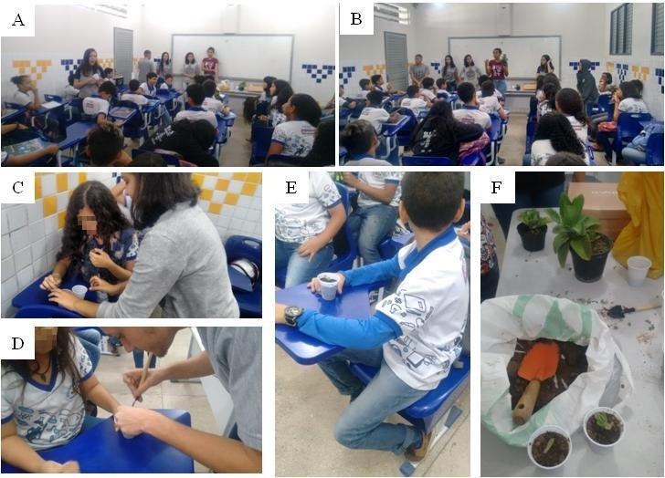

Fonte: Autores da pesquisa, 2018.

**CONCLUSÕES**

Pôde-se inferir, pela investigação realizada, que os alunos da turma do 6º ano, para os quais a prática pedagógica foi direcionada, puderam compreender um pouco mais sobre seu papel enquanto indivíduo transformador da realidade na qual estão inseridos e que suas escolhas podem ter consequências para eles e para toda a sociedade, no tocante a questão ambiental.

**REFERÊNCIAS BIBLIOGRÁFICAS**

BRASIL. Ministério do Meio Ambiente. Disponível em: [http://www.mma.gov.br/informma/item/9410.](http://www.mma.gov.br/informma/item/9410)

Acesso em 22 de nov. 2018.

FELIX, R. A. Z. Coleta seletiva em ambiente escolar. **Revista Eletrônica do Mestrado em Educação** **Ambiental,** São Paulo, v. 18, n., p.56-71, jan. 2007.

GUIMARÃES, M. A Educação Ambiental crítica. In: LAYRARGUES, P.P. **Identidades da educação** **ambiental brasileira.** Ministério do Meio Ambiente. Diretoria de Educação Ambiental. Brasília,Ministério do Meio Ambiente, 2004.

MUNHOZ, R. KNÜPFER, R. Educação Ambiental Crítica: algumas dimensões e sua epistemologia. In:

**XI Encontro Nacional de Pesquisa em Educação em Ciências**–XI ENPEC. Florianópolis, jul. 2017.

SOUZA, G. S. MACHADO, P. B. REIS, V. R. SANTOS, A. S. DIAS, V. B. Educação ambiental como ferramenta para o manejo de resíduos sólidos no cotidiano escolar. **Revista Brasileira de Educação** **Ambiental,** Rio Grande, v.8, n.2, p. 118- 130, 2013.

THIOLLENT, M. **Metodologia da pesquisa-ação.** 10. ed. São Paulo: Cortez/Autores Associados, 2000.

**AGRADECIMENTOS**

A **CAPES** (Coordenação de Aperfeiçoamento de Pessoal de Nível Superior) pela concessão da bolsa do **PIBID** (Programa Institucional de Bolsas de Iniciação a Docência), no subprojeto de Ciências Biológicas da Universidade Estadual de Alagoas "*Campus* I” Arapiraca,AL, que permitiu a realização deste trabalho.